

实验报告

（ 2024 / 2025 学年 第 一 学期）

题 目：Experiment 2

专 业 信息安全

学 生 姓 名 薛瑞

班 级 学 号 B22041624

指 导 教 师 王磊

指 导 单 位 网络空间安全系

日 期 2024年 11月 28 日

Experiment 2

1. Obtain the system time, and check whether it is in the morning, afternoon, or evening.

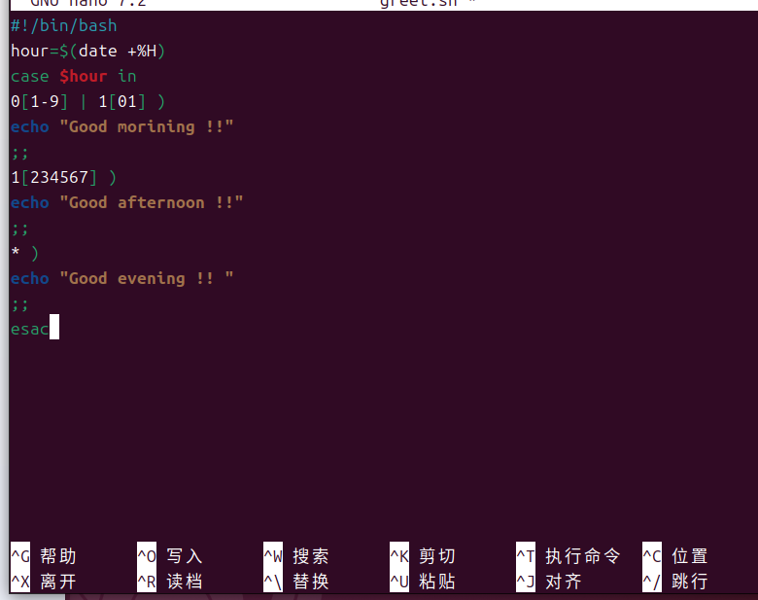

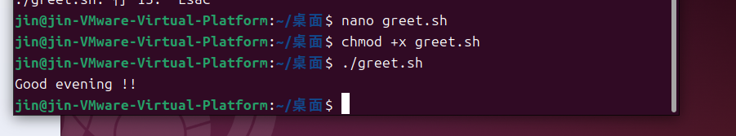

2. Input two number, check which one is greater, and output the result.

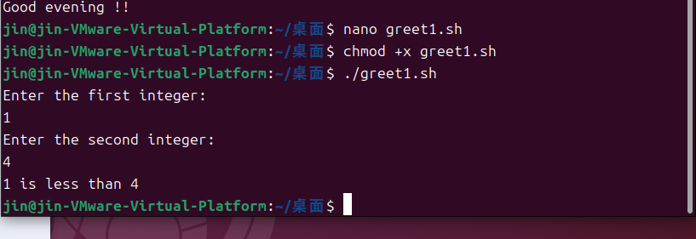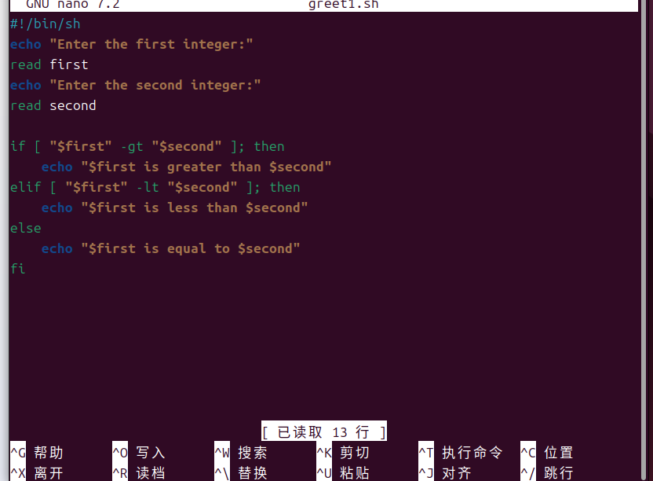

3. Find the minimal value in a given list.

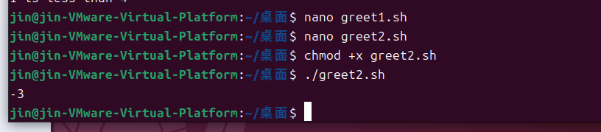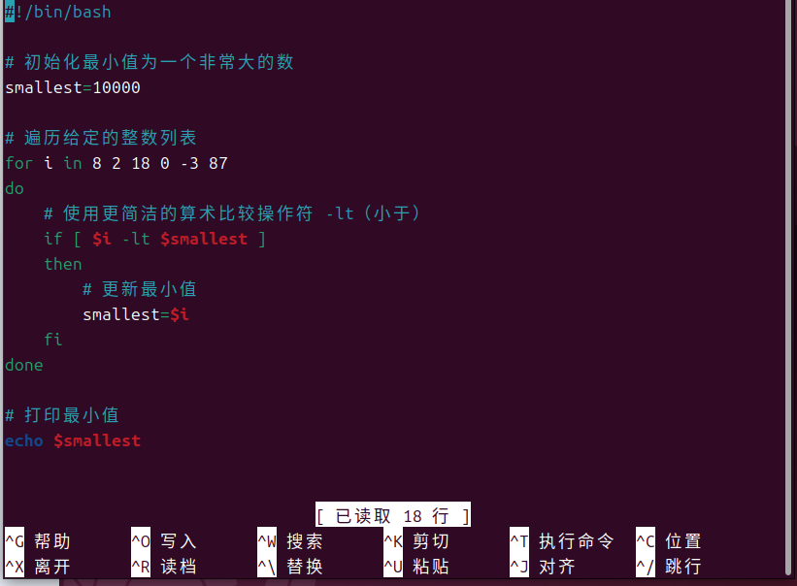

4. Calculate the number of executive file in the current directory.

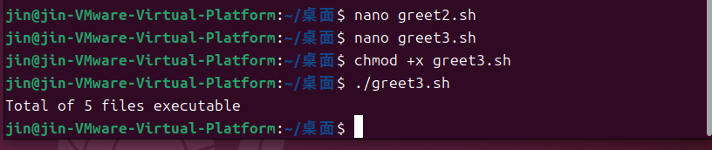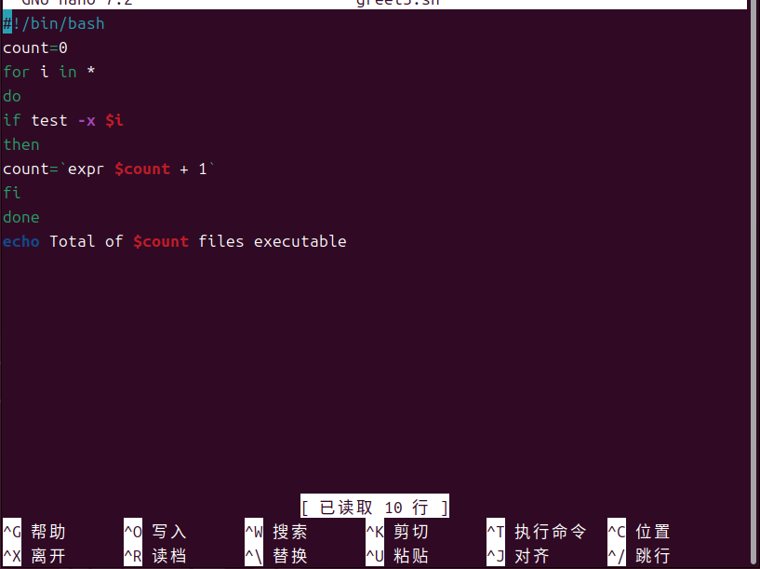

5. Check whether a given number is a prime, you have to write a function, and call the function.

